 **人工智慧（AI）是現代科技的關鍵詞，它讓機器能夠學習，模仿人類的思考方式和行為，某些能力甚至超越人類，能幫忙解決問題，現在已經廣泛應用在許多領域。這期有幾個運用人工智慧的例子，趕快來認識它！**

**文本來源：****113年5月20日第3版(國際)**

**113年5月23日第12版(家庭)**

**113年5月25日第6版(科學)**

**設計者：林玫伶（清華大學客座助理教授、兒童文學作家）**

**多文本讀報學習單（解答篇）**

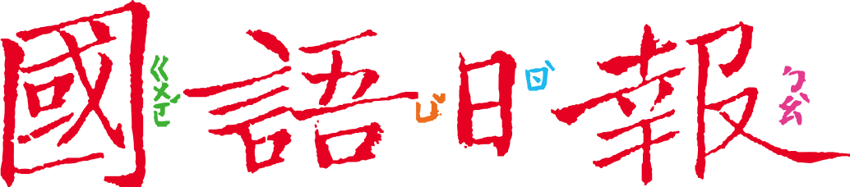

**🕮任務一：AI讓咖啡更好喝**

閱讀5月20日第3版〈芬蘭咖啡商推新產品 使用AI技術〉，回答以下問題：

1. 這篇報導發生的地點在哪裡？（ 芬蘭 ）
2. 這篇報導告訴我們，AI技術運用在哪個領域？（ 咖啡 ）
3. 根據報導完成下表：

**盲測**時，被測試產品所有可以識別的訊息都會被隱藏起來，例如品種、廠牌等。不給測試的專家提示。

|  |  |
| --- | --- |
| 目標 | 製作出一款最適合咖啡愛好者口味的（ 混合豆 ），並打破（ 傳統風味組合 ）的框架 |
| 作法 | 1. 向AI（ 描述 ）所有咖啡種類及風味 2. 向AI（ 指示 ）創造出一種（ 全新 ）且（ 令人驚喜 ）的混合豆 |
| 結果 | 大膽混合了（ 4 ）款咖啡豆，呈現甜味和成熟水果的完美平衡 |
| 效果如何？ | 咖啡專家測試烘焙和**盲測**後，獲得一致（ 肯定 ），（□需要 ■不需要）再人工調整 |

1. 目前咖啡烘焙師在混合豆上，最多能做到的極限是什麼？

最多混合2-3種咖啡豆

■給師長的話：了解AI技術如何運用在咖啡領域。

**🕮任務二：AI讓運輸更安全**

5月25日第6版〈火車怕落石 兩招防邊坡異物〉，文章提到有兩招防範措施，其中第二招「影像辨識 能提前預警」與AI技術有關，閱讀後回答以下問題：

1. 這篇文章發生的地點在哪裡？（ 臺灣 ）
2. 這篇文章告訴我們，AI技術運用在哪個領域？（ 鐵路或火車運輸安全 ）
3. 根據文章完成下表：

臺鐵為了改善危險邊坡，正建置26處落石告警系統。

|  |  |
| --- | --- |
| 目標 | 防範火車軌道邊坡有（ 異物 ）入侵軌道 |
| 作法 | 1. 在軌道旁**裝設**固定式（ 攝影機 ） 2. 先建構出無列車通過、無落石、無其他異物的「（ 乾淨環境 ）」當作背景 3. 當背景有了（ 光影 ）變化，就能辨別有沒有落石入侵 4. 為了避免列車通過時，被AI誤以為是異物，這個設施還會判斷差異的（ 持續時間 ），超過一段時間有差異才會觸發（ 告警 ）系統。 5. 一旦告警系統被觸發，人員會進一步判斷 |
| 結果 | 當影像有變化時，能先提醒列車減速通過 |
| 效果如何？ | 會受到（ 深夜 ）、（ 大雨 ）、（ 起霧 ）等狀態影響，增加辨識難度 |

1. 如果光靠人員去巡查軌道安全，會什麼限制？

人力不足，有些地方無法涵蓋

■給師長的話：了解AI技術如何運用在鐵道安全領域。

**🕮任務三：AI讓人們更幸福**

閱讀5月23日〈歡迎AI來我家的狂想〉，其中舉了「狂想一」和「狂想二」的AI運用例子。不過，「狂想」是指自由無拘、超越現實的幻想，所以這幾個狂想都只停留在想像中，還沒有實現喔！閱讀後回答以下問題：

1. 根據文章，把這幾個「未來家庭的想像」整理成表格：

|  |  |  |  |  |
| --- | --- | --- | --- | --- |
| 狂想  產品 | 愉悅起床機 | 美味早餐桌 | 3D服裝間 | 心靈翻譯機 |
| 產品  特色 | 能偵測與記錄我們睡眠時的（ 生理機能 ），再分析整夜的數據，用最適合的方式叫我們（ 起床 ）。 | 起床後，數據跟著我們移動而轉換，並傳送到（ 餐桌 ）。AI再引導（ 機器人 ）做出兼具營養與美味的早餐。 | AI提供幾款適宜的裝扮，讓我們選擇後，啟動（ 3D ）列印出（ 無毒 ）材料的服飾。返家後可放入（ 自然分解 ）的置衣箱。 | 幫助家人順暢（ 溝通 ），不會有講不清或聽不明的問題，讓夫妻（ 讀心 ）順暢。 |

1. 文章最後一句寫道：在AI科技的時代裡，讓「人與人都被需要與看見」。想一想，以上這四個「狂想的產品」，理解、重視、關心了人們怎樣的需求？
2. 愉悅起床機 → 關心人們睡得好不好、重視每天起床後的心情。
3. 美味早餐桌 → （參考答案）理解早餐對人有多重要，但大部分的人都沒有好好吃早餐。
4. 3D服裝間 → （參考答案）知道人們常為了穿什麼傷腦筋，而且收納衣服也很花時間。
5. 心靈翻譯機 → （參考答案）關心同一個屋簷下的人如何溝通，AI能轉譯成真正的心意。
6. 容容把任務一和任務二的例子，做成下表。請你幫容容解說給其他同學聽。

|  |  |  |
| --- | --- | --- |
|  | 使用者的需求（喝啡咖者/搭火車者） | 提供者的需求（賣咖啡者/鐵路局） |
| AI讓咖啡更好喝 | 追求咖啡的極致口味 | 製造最好的咖啡豆，提高商機 |
| AI讓運輸更安全 | 保障人們交通的安全 | 提高監測的效果，節省人力 |

■給師長的話：任務三運用狂想的文章，凸顯AI科技最終要理解、重視、關心每個人的需要，並核對前面兩個任務的例子是否也是如此。